東西合作：點燃伊斯蘭文化的火花
設計團隊：福豐國中歷史王靜新老師、
英語文胡妤群老師、
英語文外師Mai老師

- 課程設計理念
桃園市近年來援引許多外籍教師，今年則有52所學校聘請外師上課，申請學校有愈來愈多的趨勢。如何結合這些豐富的外籍師資，嘗試跨領域的教學，構思本市未來彈性學習課程可能方向，是個人設計這主題課程的初衷。
以福豐國中為例，去年聘請南非籍的老師，今年則是美國籍的。這些外籍教師來學校後，主要教導學生英語發音、簡單的會話，並協助學校英語老師釐清各種英語使用的問題。
個人認為這些外籍教師，不僅可以豐富了本市既有的英語教學師資，，他們入駐學校後，可以帶來更多教學創新的嘗試。他們來自於不同的文化背景，在實際教學時，可以透過協同教學適時融入國際教育，與學子們於課堂上，進行文化交流，讓學生有更多認識不同文化的機會。
今年寒假，我試著操作一次跨領域的主題課程，旨在結合外師英語專業與本身歷史專業，達到上述的教學目的。這學年(106)，本校聘請一位活潑的美國籍教師—Mai，她信奉伊斯蘭教，能深入了解伊斯蘭的信仰。我是歷史科老師，這門課程由我先教授伊斯蘭信仰與文化，讓學生有初步概念後，再引導他們課後蒐集、閱讀伊斯蘭文化的相關知識。接著由Mai老師，以英文授課介紹伊斯蘭文化，並且藉由提問，深化學生對伊斯蘭文化的認識。最後，則由學生擔任分享臺灣文化的講師。利用事前的分組，學生們依序上台介紹臺灣文化，包括景點、信仰及美食等等。這些分組報告，學生在七八年級所學地理和歷史的知識基礎上，進一步上網、去圖書館搜集相關知識和訊息，藉由小組討論，整合報告資料，推派組員上台發表，讓前來臺灣執教的外籍教師，也能於教學場域中，更了解臺灣文化。
由於社會科時數有限，我先嘗利用寒假輔導課來實踐此一教學理念。最初，我沒有抱持太大的期望。目前我教授的對象是九年級的學生，原本以為會考的壓力，會降低他們的學習興趣，沒想到學生對此充滿高昂的學習熱情（本校的外師，通常只教授七年級）。他們樂於以英語，向外師介紹臺灣的文化，課餘，透過分組合作學習的方式，學生認真討論、找資料，並構思上臺報告的內容。結合來自異文化的師資，嘗試跨領域的教學，學生表示，他們樂此不疲，很有成就感。
經過這次的教學嘗試，我個人認為，這樣的主題課程，是很有意義的。如果未來能納入彈性學習課程，上課的社會科老師，沒有進度的壓力，學生也能快樂學習，增加知識，並培養他們欣賞多元文化能力。同時，授課的教師，也能透過當地人的現身說法，深入了解自己透過文字所認識的文化。
這個課程的設計理念，是可以複製的，實際的教學內容則是可以依實際的師資加以調整的。課程的進度，預計安排四節課（2節歷史，2節彈性學習課程）。第1節、第2節課，由歷史老師先介紹主題文化。第3節課，由外師介紹自己的文化。第4節課，則學生上台以英語向外師介紹臺灣文化。此一課程是否需要校內英語文老師支援，仍需考慮各校的師資配置情況。)
至於如何落實此一課程，以下幾點是關鍵的：
一、這項跨領域的教學合作計畫，涉及和外籍教師的合作，由於他們不熟悉臺灣中學的歷史科教學內容，雙方事先需要更多的溝通與密切交流，讓他們熟悉上課學生，已具備哪些歷史知識，這樣他們才能著手準備適合的課程內容。
二、這項主題課程，採取分組合作學習的方式。由於課時有限，歷史教師的引導是很重要的，引導各組同學能於課餘時間，自主學習，蒐集、閱讀和臺灣文化主題相關的多元文本，各組始能彙整各自不同的臺灣文化介紹內容。最後，為了呈現最好的學生英語報告內容，鼓勵各組同學利用課餘時間，向英語老師與外籍教師請益，訓練學生能以更流利的英文，介紹臺灣文化。在此一過程中，本校的英語文教師，從旁協助，提供學生更好的英語口頭表達能力，強化學生的學習成效。外籍教師不只是英語師資的引進人才，他們來自不同歷史文化背景，是能讓學生直接感受異文化體會的重要教學資源，如何結合他們，讓歷史更鮮活，並促成學生與外籍教師有更多文化交流的經驗，是這項主題課程重要的教學實踐策略。

- 課程架構

單元
主題
認識伊斯蘭文化

課程
科目
歷史、英語文

時間
4節課(歷*2、彈*2)

伊斯蘭世界的崛起

小主題
介紹台灣文化

Islam 101
深入伊斯蘭文化

1.培養英語口語表達能力及上台發表的勇氣。
2.欣賞和評析他人報告的內容與態度。。。
1.理解伊斯蘭教及其教義內涵。
2.欣賞不同宗教的特色，並養成尊重不同文化的態度。

1.認識伊斯蘭文化的特色。
2.了解伊斯蘭世界對近代中西交流的貢獻。
1.認識伊斯蘭教的創立經過。
2.了解伊斯蘭文明擴張的背景及經過。
學習
目標

時間
1節課

1節課

1節課

1節課

教學簡報與影片
教學簡報與影片
簡報、小白板
教學簡報
教學
資源
1.以學生的生活經驗出發，讓他們思考對伊斯蘭教的印象。
2.說明伊斯蘭世界的崛起與阿拉伯帝國的擴張。
1.同學上臺向外師介紹臺灣文化。
2.學生專注聆聽並給予回饋。
1.外師以全英文深入介紹伊斯蘭教及文化。
1.以現實中伊斯蘭生活文化的照片，引導學生認識伊斯蘭文化。
2.舉例介紹伊斯蘭世界商業的興盛和文化的昌盛。
主要
教學
活動

1.學生上課表現 40%
2.是否參與小組討論 30%
3.學生上台發表的內容 20%
4.學生互評 10%

- 能
評量
策略

本主題課程預計四節課，並嘗試跨領域的教學，結合本校歷史、英語老師共同授課。前兩節課，由歷史講述伊斯蘭文化的歷史背景，以及阿拉伯帝國、塞耳柱及鄂圖曼土耳其帝國的興起、版圖擴張及穆罕默德所創立的伊斯蘭教。
個人設計此一課程，有一主要特色：結合歷史老師的專業，加上本校外師母國的傳統文化，讓學生對伊斯蘭文化有更深的體認，藉由與信仰者本身的對話，培養學生包容不同宗教風俗習慣的素養，以及欣賞不同文化的態度。同時進一步訓練學生英語口頭表達的能力。在此一教學活動裡，為了讓外籍教師與學生溝通無礙，通常需要校內英語文教師從旁的協同輔助教學。
課程核心的內容是伊斯蘭文化，係九年級世界歷史的課程。在課程設計上，特別增加以英文向外籍教師介紹臺灣文化的學習活動，課程的架構如下：
歷史老師講述伊斯蘭文化相關的歷史知識：阿拉伯帝國、塞耳柱及鄂圖曼土耳其帝國的興起、版圖擴張及穆罕默德所創立的伊斯蘭教→外師以英語介紹伊斯蘭文化，學生對伊斯蘭信仰文化的提問→學生上台介紹臺灣文化的特色。
未來社會、英語的授課時數均減少，而且臺灣學生習得的語言，缺乏實際使用的情境，有時在英語學習上，比較沒有動力。如何在課程設計上，善用外籍教師的異文化特質，引導同學課後自主學習，讓他們更有動力學習英語，這是未來可以考慮努力的課程設計方向。

- 課程內容

領域/科目 |  |  | 歷史科、英語科 |  | 設計者 |  | 王靜新
實施年級 |  |  | 九 |  | 總節數 |  | 共 四 節， 180 分鐘
單元名稱 |  |  | 認識伊斯蘭文化
設計依據
學習重點 |  | 學習表現 |  | 社 2a-Ⅳ-3關心不同的社會文化及其發展，並培養開闊的世界觀。  社2b-IV-2 尊重不同群體文化的差異性，並欣賞其文化之美。  社3b-IV-1 運用多種管道蒐集社會領域相關資料。  社3b-IV-2 利用社會領域相關概念，整理並檢視所蒐集資料的適切性。  社3c-IV-1 聆聽他人意見，表達自我觀點，並能以同理心與他人討論。  社3c-IV-2 理解成員特質並相互學習與合作。  歷1a-IV-2 描述所習得歷史事件的發展歷程與重要人物的事蹟。  歷1b-IV-1 運用簡單的歷史資料，解釋重要歷史人物與事件間的關聯。  歷1b-IV-2 從多元觀點探究重要歷史事件、人物在歷史中的作用與意義。  英1-Ⅳ-2 能聽懂常用的教室用語及日常生活用語。  英 1-Ⅳ-4 能聽懂日常生活對話的主要內容。  英 * 1-Ⅳ-7 能辨識簡短說明或敘述的情境及主旨。  英2-Ⅳ-7 能依人、事、時、地、物作簡易的提問。  英*2-Ⅳ-12 能以簡易的英語參與引導式討論。  英* 2-Ⅳ-13 能依主題或情境以簡易英語進行日常生活溝通。  英* 2-Ⅳ-14 能以簡易的英語介紹國內外風土民情。  英3-Ⅳ-7 能了解對話的主要內容。  英4-Ⅳ-5 能依提示寫出正確達意的簡單句子。  英4-Ⅳ-6 能將簡易的中文句子譯成英文。  英5-Ⅳ-3 能聽懂日常生活應對中常用語句，並能作適當的回應。  英* 6-Ⅳ-6 主動從網路或其他課外材料，搜尋相關英語文資源，並與老師及同學分享。  英8-Ⅳ-1 能以簡易英語介紹國內主要節慶習俗。  英 8-Ⅳ-4 能了解、尊重不同之文化習俗。  英 8-Ⅳ-5 能具有基本的世界觀。  英* 8-Ⅳ-6 能認識並遵循基本的國際生活禮儀。 | 核心素養 | 社-J-B1 在日常生活中運用文字、語言、表格與圖像等進行表達，促進與他人溝通與互動。  社-J-B3 欣賞不同時空環境下形塑的自然、族群與文化之美，增進生活的豐富性。  社-J-C2 具備同理心與合群的知能與態度，發展與人合作的互動關係。  社-J-C3了解文化間的相互關聯，以及臺灣與國際社會的互動關係，尊重並欣賞各族群文化的多樣性。  英-J-A1具備積極主動的學習態度，將學習延伸至課堂外，豐富個人知習與溝通策略，精進英語文學習與溝通成效。  英-J-B1具備聽、說、讀、寫英語文的基礎素養，在日常生活常見情境中，能 運 用 所 學 字詞、句型及肢體語言進行適切合宜的溝通與互動。  英-J-B2具備運用各類資訊 檢 索 工 具 蒐集、整理英語文資料的能力，以擴展學習素材與範疇、提升學效果，同時養成資訊倫理素養。  英-J-C3具備基本的世界觀，能以簡易英觀，能以簡易英要節慶習俗及風土民情，並加以比較、尊重、接納。
 |  | 學習內容 |  | 歷史領域：  歷 Da-Ⅳ-2從主題 B或 C挑選適當課題深入探究，或規劃與執行歷史踏查或展演。  歷 Ob-Ⅳ-1基督教世界與伊斯蘭世界。  英語文領域  B-Ⅳ-2國中階段所學字詞及句型的生活溝通 。  B-Ⅳ-5人、事、時、地、物的描述及問答。  B-Ⅳ-6圖片描述 。  * B-Ⅳ-8引導式討論。  C-Ⅳ-1國內外節慶習俗 。  C-Ⅳ-2國內外風土民 情。  C-Ⅳ-3文化習俗的了  解及尊重。  C-Ⅳ-4基本的世界觀。  *C-Ⅳ-5國際生活禮儀 。
議題融入 |  |  |  | 國際教育
教材來源 |  |  |  | 1.九年級社會科第五冊。  2.王曾才，《世界通史(增訂二版)》，臺北：三民書局，2006。
教學設備/資源 |  |  |  | 投影機、小白板、pp板(小組舉牌使用)
課程目標
本課程是一具有深度學習的主題式課程。旨在透過跨領域的教學與學生上台發表活動的安排，引導學習並尊重多元文化。以下依各領域，說明其課程目標：
歷史領域：
1-1.了解伊斯蘭教的創立經過。
了解伊斯蘭文明擴張的背景及經過：探索阿拉伯帝國、塞爾柱土耳其帝國與鄂圖曼土耳其帝國的興盛。
1-2.了解伊斯蘭文化的特色。
1-3.認識伊斯蘭教及其教義內涵。
1-4.欣賞不同宗教的特色，並養成尊重不同文化的態度。
1-5.與同儕分組討論相關議題，並適當地表達自己的看法。
英語領域：
2-1.大致了解外師上課的內容。
2-2.在既有的歷史知識基礎上，清楚地向外師提問。
2-3.上台報告時，能以簡單的英語，向外師介紹臺灣文化。
2-4.上課過程中，能利用基本的英語能力，和外師溝通無礙。
上述學習歷程中，這項主題課程特別注重教師的引導，還希望能達到以下目標：
3-1.採行分組合作的方式，養成學生能與同儕共同討論，彼此合作學習的態度與能力。
3-2.在課時有限的情況下，培養學生具備自主學習的態度與能力。
3-3.學生具備蒐集資料，製作PPT，以及口頭表達等能力；同時具備認同自我文化的信念，和尊重多元文化的態度。
教學活動設計
目標 | 教學活動內容及實施方式 |  |  |  |  |  |  | 時間 | 備註
 | ●教學準備活動：  這項課程設計時，共有四節課：由於這主題課程涉及以英語理解歷史文化，課前，歷史老師、英語老師與外籍教師三者，要有更多的溝通，才能了解上課學生的英文與歷史程度，達到更好的學習成效。  其次，這主題課程利用分組合作學習形式。如何進行分組，各組能利用課後時間，蒐集介紹臺灣文化的資料，討論介紹臺灣文化的具體內容，並製作口頭報告的ppt。  ●教學流程：  【第一、二節】：講授伊斯蘭世界的起源及其所建立的帝國  - 引發動機：（歷史教師授課）  教師一開始先詢問學生是否有接觸過伊斯蘭教徒？如果有，對他們的印象如何？  一、以照片解說伊斯蘭文化區的食、衣、住、行等。  二、播放呼喊信徒來祈禱以及教禮拜的影片，讓學生體會他們的禮拜像在唱歌一般。  備註：這部分，我是以土耳其為例加以介紹。利用先前在土耳其旅遊時拍攝的照片與影片，教師在網路上，也可以輕易獲得這些教學資源。  →這一段歷史，涉及層面廣泛而複雜，學生不易吸收，教師可多利用故事與現實生活經驗，引導學生學習。  土耳其冰淇淋 土耳其沙威瑪  面紗女孩--頭巾+面紗只留下眼睛露在外面 伊斯蘭有特色的水壼  貳、伊斯蘭世界的崛起  教授要點說明：  一、穆罕默德創立伊斯蘭教  1.教師介紹古代阿拉伯人傳統生活的概況，讓學生了解伊斯蘭教形成的基礎。同時，利用穆罕默德個人創教的經歷與故事，讓學生更貼近歷史，掌握穆罕默德創立伊斯蘭教的經過。  2.教師一開始從現實生活經驗出發，向學生提問：家中有無聘請來自印尼的國際移工？如有，他們是否不吃豬肉？每天要做五次禮拜？  其次，向學生提問：穆罕默德創立的新的宗教，為何稱為「伊斯蘭」教？但信徒何以稱為「穆斯林」？  →提醒學生，伊斯蘭係阿拉伯文之譯音，英文譯為Islam，是國際通用的稱呼。但過去在中國專稱伊斯蘭教為回教，因為晚唐以後，回紇（回鶻）人遷居西域，接受當地的伊斯蘭信仰，故元朝西征以後，遂指信奉信仰伊斯蘭教的中亞各族人、波斯人和阿拉伯人為回回（回鶻之音轉）人。此後中國文獻裡，遂以回回人信奉的宗教，稱為回教。回教名稱在中國，遂成為伊斯蘭的代名詞，但這不是國際上的通稱。  →教師藉由比較不同的宗教對信徒的稱呼，提醒伊斯蘭教信徒稱呼的特殊性：佛教的信徒稱佛教徒，基督教的信徒稱基督教徒，不一而足，是相當常見的生活經驗。因此，學生容易感到困惑的是，伊斯蘭教的信徒何以被稱作「穆斯林」。也容易引起其學習興趣。  知識背景說明：  1.伊斯蘭此語，本是阿拉伯語，這個字的原意包括謙遜、降服與順從等。此一用語在伊斯蘭教的教義裡，就是指對阿拉（真主）無條件的歸順與服從。這是此一宗教的核心理念，也是何以用「伊斯蘭」指稱此一宗教的緣由。  2.從廣義上說，穆斯林是泛指天地萬物，語義則是指「順從者」，伊斯蘭教信徒，即是順服真主的人。  二、古蘭經與「五功」  1.指出古蘭經的形成，是在穆罕默德過世後，信徒集結整理他生前所說的部分語錄。同時依據章句的長短，編排成書。同時接續上述移工每日五次禮拜的討論，向學生進一步提問：伊斯蘭教的規定，何以對信徒的生活產生重要影響？  →教師講授課程時，提醒學生「古蘭經」是伊斯蘭教最重要的經典，影響古今穆斯林信徒生活頗鉅。  知識背景說明：  1.「古蘭」之原意為頌讀，古蘭經共有30卷、114篇、6236節。內容包括伊斯蘭教教義、宗教制度與社會主張、穆罕默德及其傳教活動等內容。  2.依據伊斯蘭教的規定，信徒要做五項基本功課（五功）：（1）信奉唯一的真神阿拉。（2）每天朝麥加的方向禮拜五次。（3）每年齋戒一個月，回曆九月為齋戒月，稱拉馬丹（Ramada）月。在齋戒月裡，從日出到日落不得飲食，整月不得作戰。（4）布施。（5）一生至少到麥加朝聖一次。  三、阿拉伯帝國的建立  1.教師說明穆罕默德於7世紀初創教後，在麥地那建立政教合一的國家，並於630年，大體統一阿拉伯半島，632年卒於耶路撒冷。  2.大約經過一世紀的擴張，於8世紀，建立了一個地跨歐、亞、非三洲的大帝國：阿拉伯帝國。  →教師於此以地圖提醒學生，阿拉伯帝國在歐洲統治的地區在伊比利半島，藉由提問帶出此時東羅馬帝國在歐洲東南一隅抵禦阿拉伯人攻打歐洲行動，所以阿拉伯帝國只能繞境北非，進攻伊比利半島。  3. 於此教師從現實生活經驗出發，向學生提問：耶路撒冷這座城市在那一個國家？（以色列）又，以色列信奉那一個宗教？  3.接著提問：耶路撒冷對伊斯蘭教重不重要？藉此扣連當代中東地區以巴數十年衝突的國際現況，並告訴學生，下學期（第6冊），有比較詳細的說明。  4.最後提問：此外，耶路撒冷對哪一宗教也很重要（基督教），為後面討論十字軍東征的影響，奠定一定的基礎。  →提醒學生，一方面，伊斯蘭教的信仰團結了阿拉伯世界，此一宗教熱誠，成為阿拉伯帝國向外擴張的動力；另一方面，伊斯蘭教的信仰，又隨帝國擴張向外傳播，成為現今世界四大宗教之一。  →提醒學生，伊斯蘭教有三大「聖地」，皆與穆罕默德有關：穆罕默德於麥加創教，於麥地那建國，於耶路撒冷去世，三者被視為伊斯蘭教的三大聖地。  →提醒學生，耶路撒冷這座城市，是猶太教、伊斯蘭教與基督教的聖地。  知識背景說明：  1.耶路撒冷是猶太教、伊斯蘭教與基督教的聖地：在希伯來聖經中，耶路撒冷是大衛王以色列的首都，在伊斯蘭教徒眼中，它是穆罕默德得道升天之地、與真主說話的地方。對基督徒來說，耶路撒冷則是耶穌祈禱、死亡與復活的地方。歷史學家蒙提費歐里在《耶路撒冷三千年》裡浪漫地寫道，耶路撒冷的歷史是全世界的歷史。耶路撒冷曾被看成世界的中心，是亞伯拉罕諸教的鬥爭焦點，是基督教、猶太教、伊斯蘭教基本教義派的聖地，是不同文明衝突的戰略角鬥場。  -------第一節課結束-------  叁、土耳其人的崛起  教授要點說明：  一、引言  1.教師一開始藉由提問火雞與土耳其何以皆稱Turkey，引起學生的學習興趣。  2.接著講述，同樣信仰伊斯蘭教的土耳其人，在阿拉伯人勢力衰微後繼之興起的史實。  →教師於此向學生提問：土耳其人來自那裡？為何會崛起於中東？以此說明西突厥西遷後，先後建立塞爾柱土耳其帝國與鄂圖曼土耳其帝國，將中西歷史的發展結合起來。  背景知識說明：  1.土耳其與火雞為何都稱Turkey？這可能是歐洲人搞混了珠雞與北美火雞的結果。土耳其販子把珠雞賣到歐洲，然後歐洲人搞混兩種雞，也把北美火雞稱做turkey。依據史丹佛大學語言學家朱拉夫斯基（Dan Jurafsky）的研究，珠雞本是撒哈拉以南非洲地區的原生物種，15世紀時被再次介紹到歐洲，受到歐洲富貴之家的喜愛，當時馬穆魯克王朝，是主要供應者。由於當時位於色列和黎巴嫩的馬穆魯克王朝是土耳其人，珠雞遂別稱「土耳其雞」。其後16世紀時跨大西洋交易逐漸發展起來，北美火雞輸入歐洲後，歐洲人因為搞混兩種雞，也把北美火雞稱做turkey。  二、塞爾柱土耳其  1.講述繼阿拉伯人之後，11世紀，同樣信仰伊斯蘭教的塞爾柱土耳其人崛起，成為拜占庭帝國的重要外患。  →教師宜利用地圖提醒學生，塞爾柱土耳其人的疆域，包括阿拉伯帝國在西南亞洲與安那托利亞地區。藉此說明何以它的崛起成為拜占庭帝國的外患。  2.說明塞爾柱崛起後，引發十字軍東征。教師指出，由於塞爾柱人視耶路撒冷為聖城，不許基督教徒朝聖，羅馬教宗號召西歐基督徒發動聖戰，收復耶路撒冷，形成長達2世紀的「十字軍東征」行動。  →教師於此可再次提醒耶路撒冷對基督教與伊斯蘭教的重要意義。  →教師於此強調，十字軍東征行動，只有第一次成功，但是未幾淪陷。此一軍事行動，參與者眾，但非有組織訓練的軍隊，戰力有限，以後往往以失敗收場。  三、鄂圖曼土耳其的興衰  1.說明西元14世紀，鄂圖曼土耳其人於裡海東岸崛起後，擴張迅速，於1453年攻陷君士坦丁堡，滅了拜占庭帝國，繼阿拉伯帝國之後，建立地跨歐亞非三洲的大帝國，並壟斷東西方的貿易。這是歐洲商人開始探索海路的背景。  →教師利用地圖，說明鄂圖曼土耳其帝國疆域的大致範圍，並搭配實際的照片，說明君士坦丁堡環海、居高臨下的形勢，扼守歐洲重要的軍事要塞。  2.講述帶有包容宗教意義的聖索菲亞博物館。鄂圖曼土耳其人，攻陷君士坦丁堡後，仍作為首都，改名伊斯坦堡，其中，原為東政教的聖索菲亞大教堂，改建為清真寺。不過，為求宗教多元包容，1935年，土耳其建國後，總統改為不屬於任何宗教的博物館。  →教師講述聖索菲亞博物館時，可以先展示照片，向學生提問，這是何種文化遺存，再分別說明它的基督教與伊斯蘭教的文化：  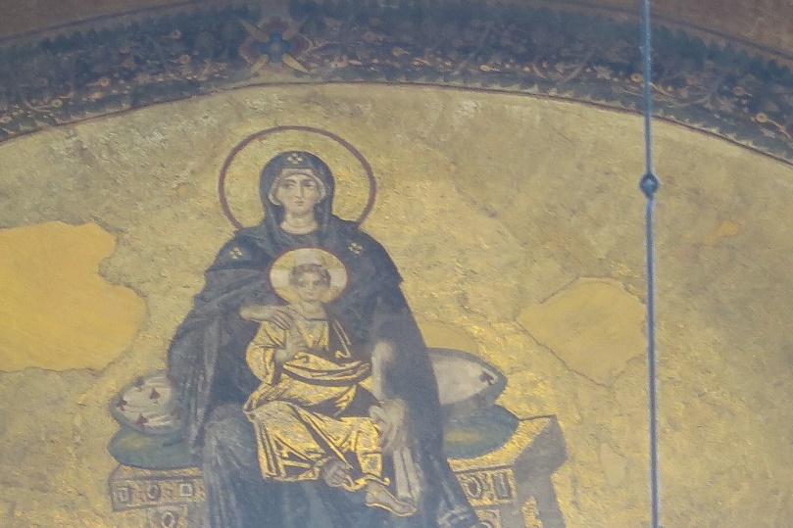  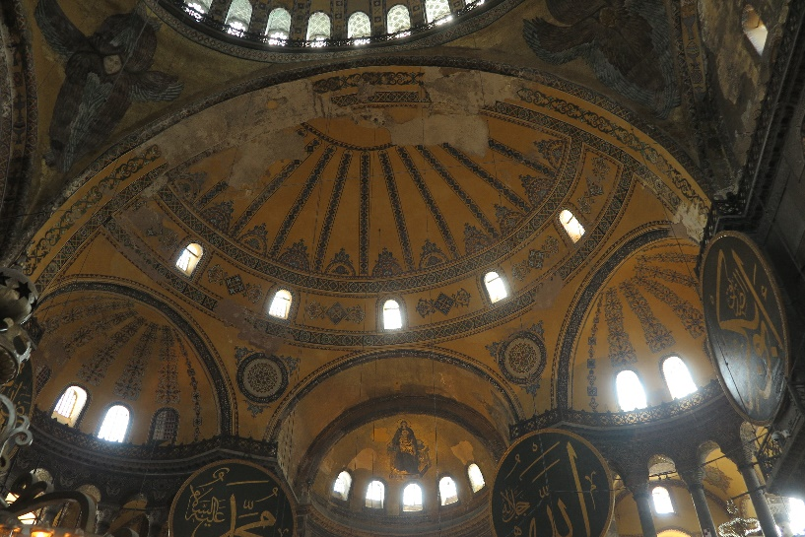  - 在皇帝大門、聖壇、出口大門和樓上的畫廊可看到9世紀到12世紀用馬賽克拼出的人物造型圖案（如耶稣基督和聖母瑪利亞的肖像等）。  （2）大廳內，直徑7.5米的圓形銘牌，相當顯目。是由著名的鄂圖曼的書法家，書寫、鐫刻古蘭經中的節選等內容，此處提醒學生伊斯蘭教信仰，信徒不崇拜偶像，因此清真寺以花草、畫法和幾何圖形為裝飾（以課本聖索菲亞博物館或藍色清真寺圖片為例）。  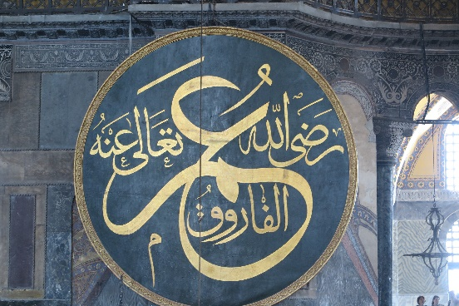  聖索菲亞教堂圓頂式的建築，具有典型東羅馬帝國（拜占庭式）的風格，為後來眾多鄂圖曼帝國時期清真寺建築的典範。  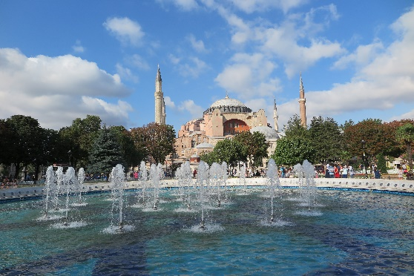  肆、阿拉伯的商業與文化  教授要點說明：  為了讓學生切身體認伊斯蘭文化的重要性，教師於此，可先結合學生自小的閱讀經驗，向學生提出以下的問題：  1.先向學生提問：從小到大，看到哪些由阿拉伯文學作品改編的故事？  →學生從小閱讀童書的經驗，多數班級能講出以下三種故事：阿拉丁神燈、辛巴達航海記，阿里巴巴與四十大盜。  2.繼續向學生提問：這些故事，可由哪一本文學名著取得？  →學生多數能說出《一千零一夜》（即天方夜譚），教師可進一步說明為何稱《一千零一夜》，增加趣味性。  3.在上述討論基礎上，教師結合先前中國史的習得知識，繼續向學生提問，促使學生思考阿拉伯人在世界文明的重要貢獻：你們還記得曾經提到唐宋時期來到中國的外國商人中，以哪一國人最活躍？他們曾將那些中國發明的文物西傳？  →在教師的引導下，學生能答出阿拉伯人，也能說出他們將中國造紙術、指南針西傳。透過這些討論，讓學生有中西文化交流更寬廣的歷史視野。  4.為了加強他們的印象，教師進一步向學生提問：每天使用的阿拉伯數字，是由誰發明的？為何稱阿拉伯數字？  →在教師的引導下，學生能說出印度人發明數字符號，教師討論時，再進一步提醒同學，阿拉伯數字之稱，說明阿拉伯人也將印度文明向外傳播，實際上，他們在蒙古西征之前，已於東西文化交流中，扮演重要的角色。  5.最後，教師從兩方面提點學生，伊斯蘭文明對世界有重要的貢獻：  （1）今天我們金融商業制度中，受惠於阿拉伯人使用的支票、股份公司等制度。  →於此，教師亦可從現實生活經驗入手，詢問學生對支票與股票的認識，展開討論。  （2）教師以底下這則故事入手，引導學生思考阿拉伯人注重學術教育，對文明的傳續有重要的貢獻：阿拉伯世界中曾有哈里發以「一斤譯稿即給予黃金一斤」的報酬來獎勵學者，這說明了怎樣的現象？阿拉伯人的翻譯著作有何貢獻？  →教師在討論過程中，主要重點有二：  1.阿拉伯人非常注重學術與教育，鼓勵學者們將波斯、希臘、羅馬、印度、中國等重要學術論著翻譯成阿拉伯文。  2.阿拉伯人翻譯的希臘、羅馬典籍後來傳回歐洲，有助於促進日後文藝復興運動的展開。  總結  伊斯蘭文化曾經輝煌一時，提醒學生文化沒有好壞，我們需學習尊重不同文化。  -------第二節課結束-------  【第三節】外籍教師介紹伊斯蘭文化與信仰（歷史老師及英語老師協同授課）  說明：這節課的內容涉及英語教授伊斯蘭文化與信仰，該堂課前教師們必須再溝通，討論如何順利進行上課。  為充份說明本校外籍教師的教學流程，以下依照當天教學實況，結合外師的PPT圖片詳述之：  一、教師先自我介紹。  二、介紹Islam & Muslims。  三、Can you rank from 1-7 by % of global population?。  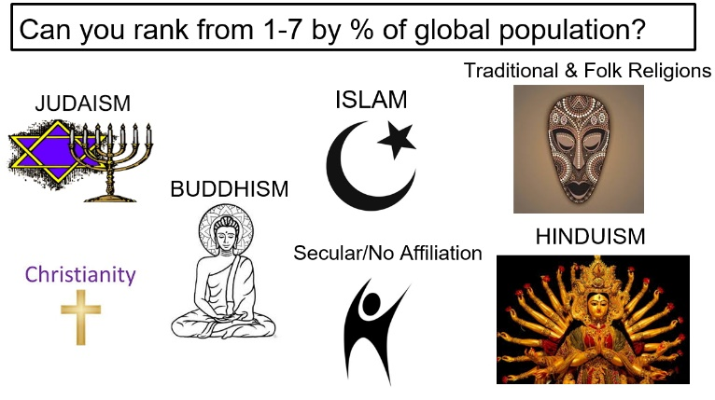  →教師先介紹各大宗教及無神信仰，再讓學生由高到低排列各種宗教傾向人口的數量。  四、教師公佈答案，並詢問學生是否訝異此一統計結果？  Did anything surprise you?  - Christianity  - Islam  - Unaffiliated  - Hinduism  - Buddhism  - Folk Religions  - Other  - Judaism  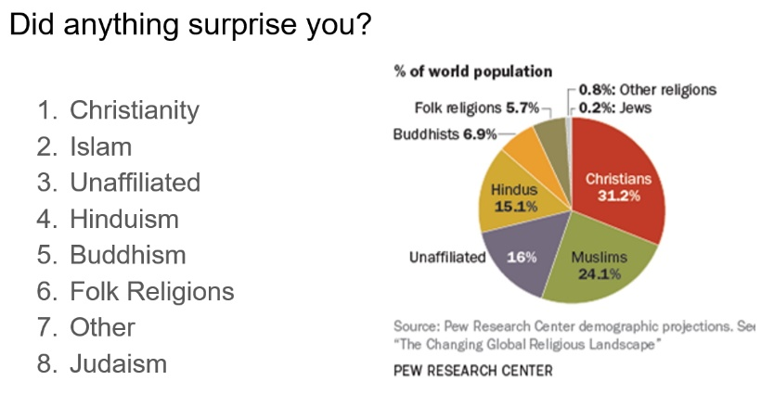  五、教師介紹伊斯蘭教的「五功」。  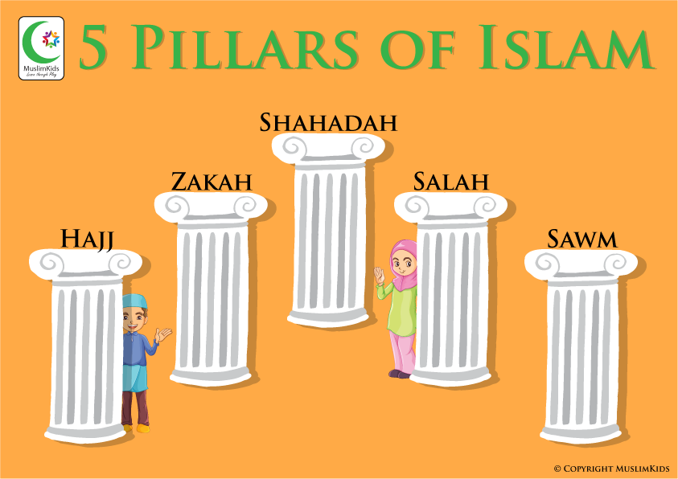  →教師先念誦阿拉伯文後，再以英文解釋，協同的歷史教師必須一一確認大家跟上學習腳步，再進入下一部分。  六、介紹五功之一：信仰  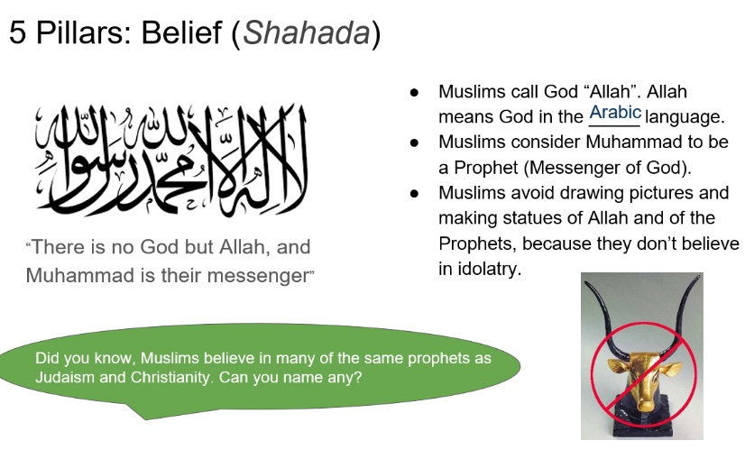  →配合前兩節歷史課學過的知識，學生能更深入認識伊斯蘭信仰。教師先唸阿拉伯文，並且解釋詞意（世界上唯一的真神是阿拉，穆罕默德是先知）。歷史老師從旁適時向學生提問，確定學生聽懂外藉教師全英文授課的內容（如果需要英語文老師協助溝通，事前三位老師要多進行溝通）。  七、介紹五功之二：膜拜  這部分，外師先設計問題請同學搶答。  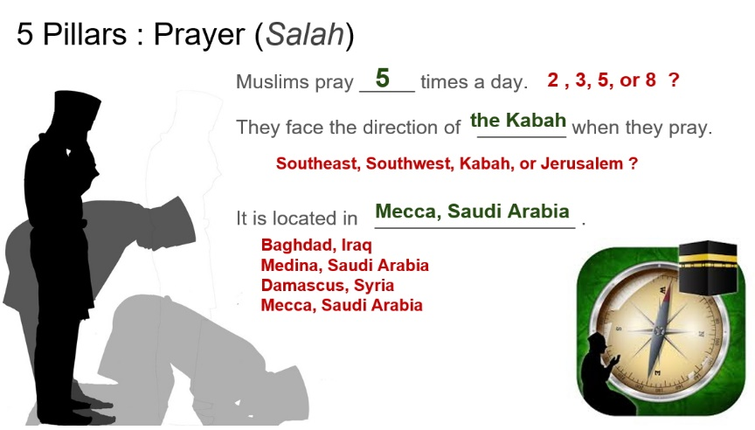  →這裡有些內容，歷史課上過，有些是新的知識，但學生必需分組討論作答，並且用英文回答。  八、介紹五功之三、四：行善、齋戒  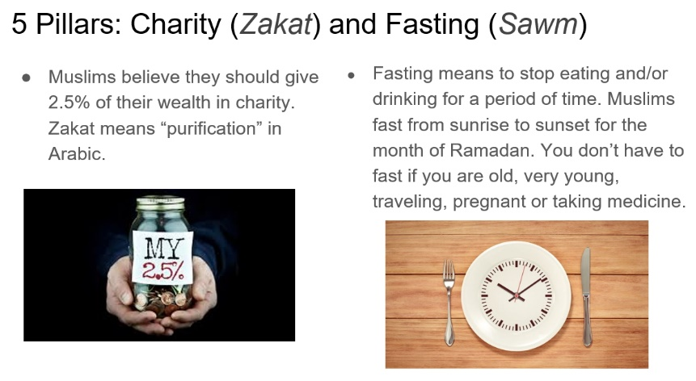  齋戒後的大餐  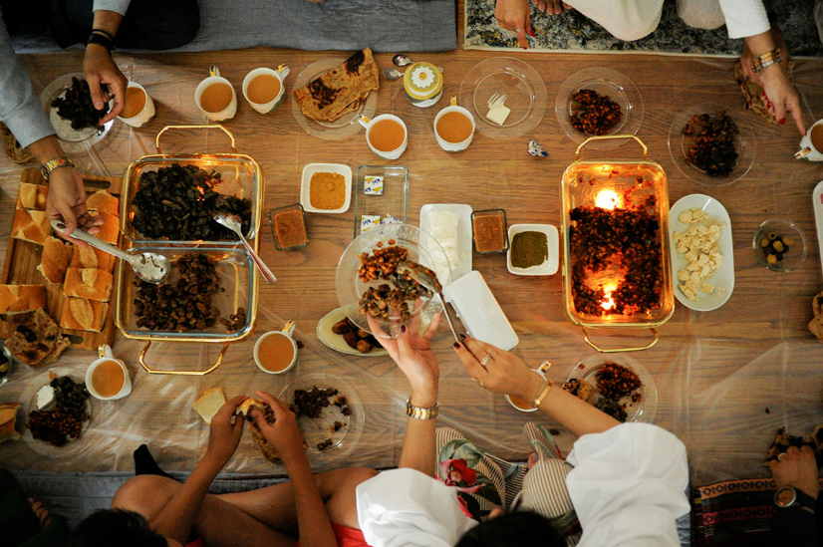  →這部分介紹布施與齋戒的功課，並談到齋戒後的大餐。  九、伊斯蘭的飲食特別規定  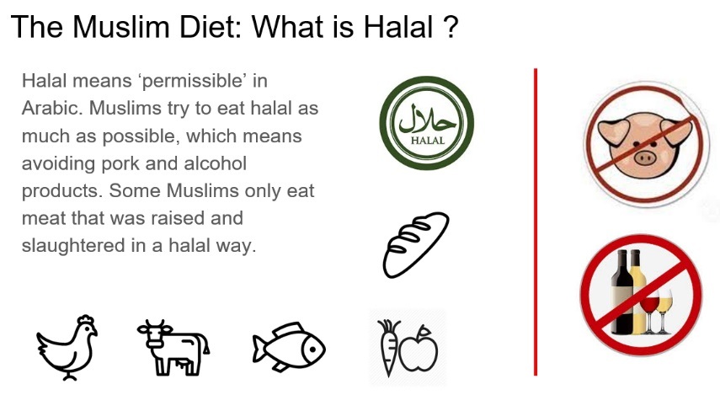  →外師介紹什麼是Hala的食物：符合伊斯蘭教規的清真食物，同時說明穆斯林不能飲酒，不能吃豬肉。歷史教師除了確定學生了解教學內容外，適時要大家尊重不同宗教和文化。  十、介紹最五功的後一個：到麥加朝聖  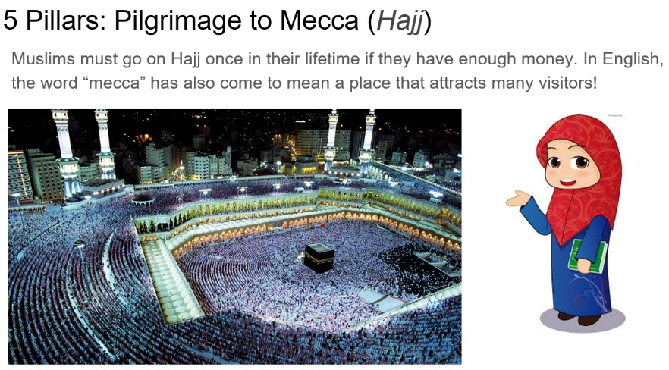  →教師除了介紹聖地麥加之外，也提到英文的Mecca一詞，除了「朝聖」麥加本意外，已經被廣泛在英語裡應用為聖地。例如：香港是shopping mecca。  →接著隨學隨用，外師向學生提問：那麼shusi mecca指的是哪裡？學生能回答日本，再請學生想想是否還有其他mecca？讓學生熟悉此一字彙。  十一、伊斯蘭教徒分布地區  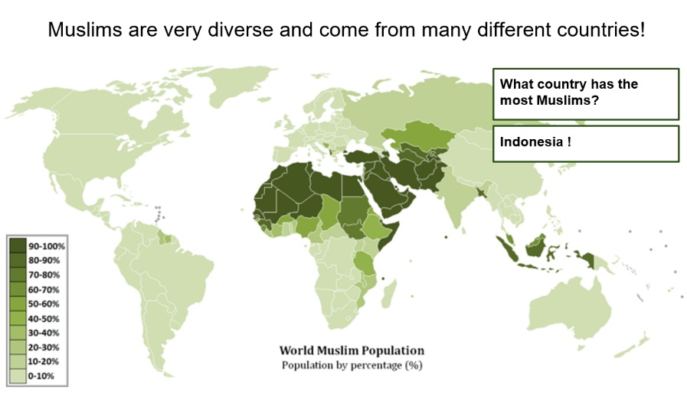  →外籍教師先說明地圖分部顏色深淺的意義，並提到她來自美國，但是依地圖所示，那是個伊斯蘭教徒很少的地區。  →其次，外籍教師先透過地圖詢問學生幾個國家的名字，以確定學生知道地圖上的國家。由於是九年級的學生，學過世界地理，都能說出深綠色國家的名字。（許多非洲國家，學生只會說中文，但發音差不多，教師聽得懂，重新教導學生正確的英文發音），  →最後，再讓學生猜哪一個國家擁有最多伊斯蘭教徒。  十二、介紹伊斯蘭世界的服飾    →教師介紹伊斯蘭世界的服飾，並提醒學生一個真正的伊斯蘭教徒，重要的不是外在而是內心。  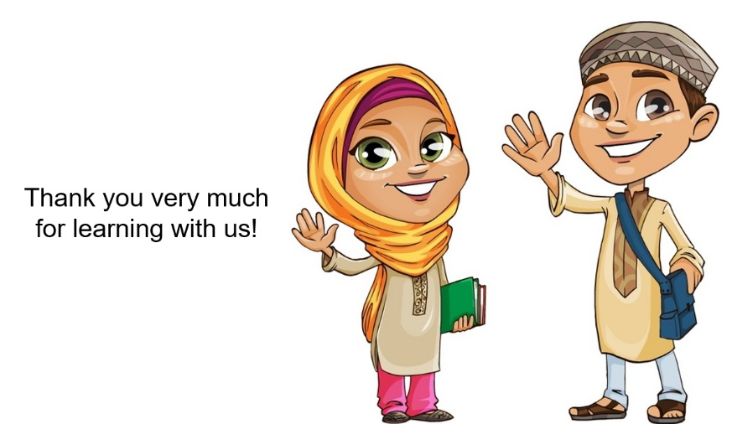  十二、學生以英文提問  -------第三節課結束-------  【第四節】學生向外籍教師介紹臺灣文化（校內歷史老師（或英語文老師）協同授課）  - 學生分組上台報告，向外籍教師介紹臺灣文化。  - 同學互評。  - 教師講評。  -------第四節課結束------- |  |  |  |  |  |  | 180分鐘  90分鐘  8分鐘  10分鐘  5分鐘  22分鐘  5分鐘  10分鐘  20分鐘  45分鐘  10分鐘  25分鐘  10分鐘  5分鐘  45分鐘  25分鐘  10分鐘  5分鐘
參，考資料：
2. Micheal Cook著，黎東方譯，《穆罕默德》，台北：聯經出版社，1985。
3. 海默，《熟悉而又陌生的伊斯蘭》，台北：宗教文化出版社，2014 年 7 月 1 日。
4. 蔣依芳，《手繪伊斯蘭世界》，台北：貓頭鷹出版社，2013 年 5 月 11 日。
5.Bernard Lewis著，鄭之書譯，《中東》，台北：麥田出版社，1998。
6.納忠、朱凱、史希同著，《傳統與交融：阿拉伯文化》，台北：淑馨出版社，1994。
7.蔡偉良，《中世紀阿拉伯伊斯蘭文化》，上海：上海外語教育出版社，2006年9月 1 日
8.伊斯蘭頭巾的種類，參考網址：http://www.storm.mg/article/161089。
實施歷程：
伊斯蘭文化的視覺藝術—陶藝 |  | 伊斯蘭藝術往往有許多反覆出現的元素，例如重複的幾何圖形或植物花紋的設計，稱為阿拉伯式花紋。
穆斯林女性頭巾──覆蓋頭髮、肩頸 |  | 歷史教師授課情形
歷史老師與外籍教師協同教學情景 |  | 歷史老師與外籍教師協同教學情景
學生討論問題，老師巡視提醒時間 |  | 學生專心作答
學生愉悅享受這主題課程 | 學生作答情景 |  | 學生熱情互動
學生製作PPT，上台介紹台灣文化 |  | 學生利用小黑板介紹，其他同學協助邊畫心智圖，讓說明更清楚
學生利用小白板畫圖，介紹臺灣的美食
觀課教師開心聆聽 |  | 外師及觀課教師，聆聽學生報告
學生課後心得。
學生課後心得並繪製教師上課情景。
學生課後心得。

教師回饋：
教務主任黃詩清：身為教師我們時常提醒自己，不要讓學生「死讀書、讀死書」。大部份的學生學到的東西不是因為他們不會，而是用不著，因而覺得自己所學的知識是無用的。感謝教育局提供學校申請外師入校教學，本校今年有幸聘請美國籍的Maimuna老師到本校任教，而靜新老師也發揮了教學創意，結合歷史和英語的融入教學，帶給學生和老師們不一樣的課程與教學的饗宴。
桃園是個工業大城，學校鄰近龜山工業區，而每到假日移工們總是在車站附近聚集活動，這樣的現象早已融入人們的生活日常，再熟悉不過了。然而對於頭戴色彩繽紛頭巾的女移工，人們對於他們的認識也僅止於「穆斯林」，對於學生好奇的提問，相關知識涉獵不多的老師當然也無法給予正確的答案。同樣的，第一次來臺灣教書的Mai老師是一位伊斯蘭教徒，對於臺灣的大小事物相當新奇，學生們看到包著頭巾的Mai老師也僅止於簡單的招呼問候，因害羞而不敢再有深入的接觸。於是靜新老師便利用歷史課及彈性課程，結合歷史與英語的課程教學，除了提供學生對於伊斯蘭教的相關知識基礎，也讓學生能夠活用所學的英語，互相幫助對方更深入了解彼此的文化。
這樣的課程操作下來反應出奇的佳，學生們一開始知道要上外師的課，也知道外師是伊斯蘭教徒，所以第1、2節對於歷史老師的介紹都相當專注，深怕遺漏或沒有學習到相關知識而錯過了和外師互動交流的機會。第3節輪到Mai上場，使用圖文並茂的PPT以及問答，學生們也都積極踴躍的回應並投入活動。事後學生反應，對於自己能夠大部分聽懂外師的問題並能夠簡單的回答感到很開心，也增加了對自我英語能力的自信心。學生們從小學階段開始學習英語，卻從未有機會能夠真正應用，也不確定自己實力多少，此時讓學習多年的英語派上用場，對於學生莫不是一種正增強作用，爾後的學習動機亦能持續。
最後一節讓學生分組上台報告，目的要向Mai老師介紹台灣的文化，分組合作學習的方式，讓學生們自行分工完成小組工作目標。無論介紹台灣的著名景點、食物、信仰等，高昂的學習興趣讓學生們主動自發的查找資料、翻譯成英文，詢問相關任課老師包括歷史、地理、家政、英語等，這樣的過程成為學生們在國中生涯中難得的學習經歷。
Power教師王政忠有一個理念：1乘以無數次還是1；但只要多0.1，1.1乘七次，就會大於2。靜新老師的融合歷史、英語課程―點燃伊斯蘭文化的教學火花，結合了現有的教學資源，再加上一些些的創意思維，不僅達到文化交流的目的，也喚起學生主動學習的動機，有效參與小組學習發揮集體智慧，提升學習成效。同場觀課的老師，相信也受到感動，願意發揮那一點點改變的力量，或許不改變不會怎樣，但是改變了一定會很不一樣。
胡伶怡老師：兩位老師講述活潑有趣，教材製作用心，達到提高學習意願和輔助教學之目標，和學生互動良好，學生上課專注，討論熱切，是讓觀課老師很開心的一堂課。
李佳容老師：歷史與英文跨領域協同教學，新鮮有趣！透過外師的介紹，對伊斯蘭教多了一層認識，歷史老師從中穿針引線也幫了孩子將之前所學統整令人印象深刻。世界各大宗教信仰人數排序，由各組討論，過程有趣。文化交流good idea!
呂明英老師：新進外師Maimuna是位親切的伊斯蘭教徒。單就其包著頭巾的裝扮，便讓我們對她所信仰的充滿了好奇。靜新老師巧妙地運用了這點，設計了結合歷史與英語的課程，讓學生在課程中透過活動，激發學習興趣，認識不同宗教。
課程進行中，外師與中師搭配的恰到好處，學生反應也很熱絡，中師適時地給予翻譯，讓學生能確切地理解課程內容。
藉由這次的課程，讓學生以不同的方式來認識歷史及文化，是一個很棒的體驗哦！
林艾珍老師：參加本次協同教學觀課，獲益良多，所謂「他山之石，可以攻玉」，此次教學由靜新老師主導、統籌所有教學活動，過程十分流暢，師生互動良多，外師Maimuna在課前亦做足功課，深入淺出為學生介紹伊斯蘭教傳統習俗及世界宗教巡禮，學生也不遑多讓，準備精采PPT反饋給外師——豐富的臺灣傳統文化及夜市小吃。「教學相長」在本次協同教學展露無遺，無疑一場精采的心靈響宴。本人亦在此次協同教學反思自己的教學模式，學習更多元的教學法來精進自己教學。《易經》：「天下同歸而殊途，一致而百慮」，常言道文、史、地不分家，而在本次歷史與英文的協同教學下，也激盪出更多的教學創意，更大大提升了孩子的學習興趣與成效，可謂達成師生雙贏的局面，故建議學校爾後可多舉辦此類教學活動。

教學省思：
個人認為桃市外籍教師入駐學校日益增多，他們不僅是重要的英語教師資料，透過教學活動的設計，也是師生國際交流，體驗不同文化的重要契機。
對我個人而言，這是一次很棒的教學經驗。以往的教學嘗試，很少能有國際合作教學的經驗。本校這次駐校的美國籍老師，本身信仰伊斯蘭教，上課活潑生動，而且，九上學生已學習了伊斯蘭世界的宗教、習俗文化等。藉由外師進一步教授伊斯蘭宗教信仰與文化，學生介紹臺灣文化，也能讓他們有更多的文化交流機會。
事前，歷史科教師、英語科教師及外師Mai一起討論授課內容，最後排定四節課的教學時程。看到學生上課認真而開心的笑容，讓人覺得這是可以推廣的課程，本次教授伊斯蘭文化，但是，其他來自不同文化的外師，也可以依此設計不同主題的課程。
這次教學活動，最令人振奮的是學生對外師授的反應。臺灣學生學習外語，常常沒有使用的機會，因此學習動力也薄弱。九年級課程，在課程規劃上沒有外師上課，但透過這次課程的安排，學生欲罷不能，急著表現自己所學，也增加了他們繼續學習英文的動力。即使平常不敢說英文的孩子，也想要講幾句，我們則是抱持鼓勵的態度，希望他們學語言不要怕犯錯。他們發問時，如果英文使用有誤，外師會重複正確的句子，學生表示這樣很有幫助。課後，有了這次學習經驗，他們也比較敢去找外師閒聊，擴大外師在這所學校英語教學的影響力。
對學生而言，以英語介紹台灣文化，是一項有挑戰性的教學活動。各組學生準備介紹資料時，有條不紊，他們自行分配景點、食物、宗教信仰及水果等主題。經過小組討論，他們畫畫、製做心智圖或者製作PPT，回家後繼續組成Line群組線上討論，甚至討論至深夜。學生表示他們難得認真一次。
新鮮的教學元素結合，往往能激發學生的學習動能。現在他們主動提出，我們是否可以組織合作，練習用英文介紹校園，甚至介紹校園附近比較有特色的景點。

